

《工程概论》案例分析报告

|  |  |
| --- | --- |
| 姓 名 | 许祖耀 |
| 学 号 | 2107010120 |
| 专业班级 | 计算2101 |
| 学 院 | 计算机科学与技术学院 |

|  |  |  |  |
| --- | --- | --- | --- |
| 评分项目 | 评价点 | 评分标准 | 得分 |
| 案例正文（60%） | 案例选题（20%） | 选题紧密联系主题，具有典型性，意义重大，材料以作者实地调研获得的一手资料为主；内容充实。 |  |
| 案例内容（30%） | 谋篇布局非常合理；起承转合分明；内容丰富，事件发展和冲突描述清晰。 |  |
| 文本质量（10%） | 文本规范，语言生动，条理清晰，可读性强，摘要精炼，结语富有启发性，能引发深刻思考。 |  |
| 案例分析报告（40%） | 理论应用、分析水平、对策可行性  （40%） | 使用的理论和工具准确、合理；有恰当的分析框架，逻辑性强；分析深刻且准确；建议具有针对性、可行性和创新性。 |  |
| 评阅教师 |  | |  |

2024年6月15日

# 1 案例选题

案例所属章节：第7章 工程项目管理与经济决策方法

案例名称：三维计算机图形软件的设计与开发

案例反映的问题：在与计算机技术结合之前，传统工业生产面临着许多挑战和限制:设计和制造过程通常需要依赖手工绘图和物理模型来制作，存在着设计效率低下、沟通困难、原型制作成本高昂等问题，消耗大量的时间和资源。但随着计算机相关技术发展，工业设计、仿真、制造和可视化等方面可以通过计算机软件快速高效地完成，这一类用于创建、编辑和分析工业产品的软件工具中便包含了三维计算机图形软件，三维计算机图形软件通常采用图形学相关技术，允许用户以虚拟的方式构建物体的三维模型，并对其进行各种设计、分析和优化操作，在工程设计、产品开发、制造、数字孪生等领域具有广泛的应用。

案例来源："三维计算机图形软件," 维基百科，最后修改于 2022年11月29日 (星期二) 16:29。 <https://zh.wikipedia.org/zh-cn/>三维计算机图形软件 (访问日期: 2024年5月4日)。

# 2 案例内容

## 2.1 案例背景

在20世纪后50年，随着计算机技术的迅速发展，传统的工业设计和制造方式开始发生根本性的变化。在计算机技术融入工业生产之前，设计工程师们往往依赖于手工绘图和物理模型来构建和展示设计理念。这种方式不仅耗时，而且在设计迭代和修改过程中效率低下，同时也难以实现复杂设计方案的精确沟通和评估。



图 1 一位制图人员正使用复杂工具进行工程制图（图片来源：SevenMentor）

手工绘图和模型制作不仅限制了设计的复杂度，而且由于物理原型的制造需要，导致设计成本居高不下。此外，手工制作的模型通常也不易修改，增加了产品开发周期的时间和成本。在这种时代背景下，工业界迫切需要一种新的设计方法来提高效率，降低成本，并缩短产品从设计到市场的周期。

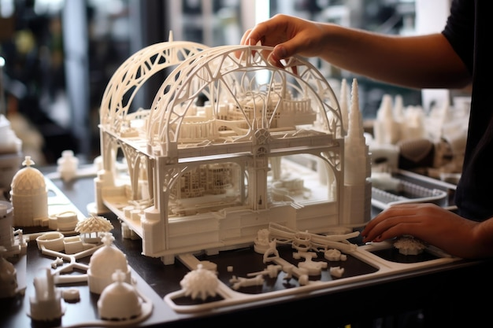

图 2 一位工程人员使用树脂搭建建筑的物理原型（图片来源：Freepik）

计算机辅助设计（CAD）和计算机辅助制造（CAM）技术的横空出世，为这些问题的解决提供了可能性。三维计算机图形软件作为这些技术的重要组成部分，其通过计算机图形学原理，为设计师提供了一种在虚拟环境中创建、查看、修改三维模型的能力。设计师们可以在软件中构建精确的三维模型，进行虚拟的原型测试，并模拟真实环境中的产品表现，而这一切都可以在无需物理接触的情况下完成。

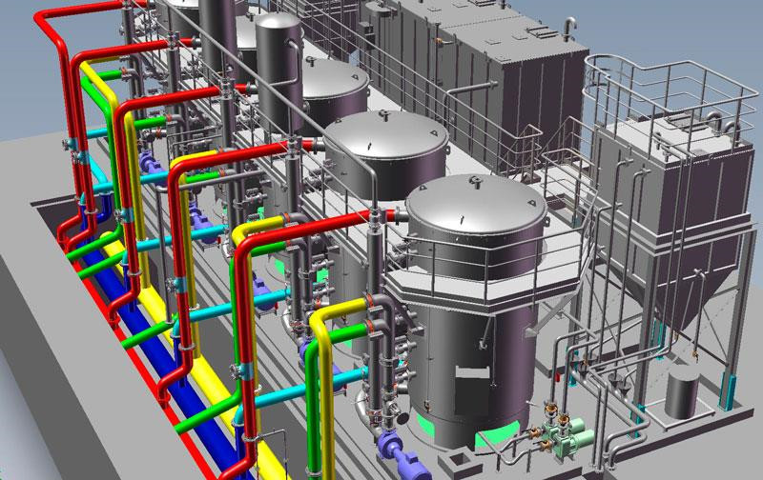

图 3 使用三维计算机图形软件进行虚拟建模的化工厂（图片来源：Linkedin）

随着技术的进步，三维计算机图形软件的功能也越来越强大，不仅仅限于设计阶段的模型创建，还扩展到了工程分析、模拟、产品生命周期管理等多个方面，使得从概念设计到最终产品制造的整个流程变得更加高效和可控。而如今，这类软件已经成为航空、汽车、建筑、电子等众多行业不可或缺的工具。通过使用三维计算机图形软件，企业能够加快产品创新步伐，提高市场竞争力，同时也推动了工业设计和制造的现代化进程。

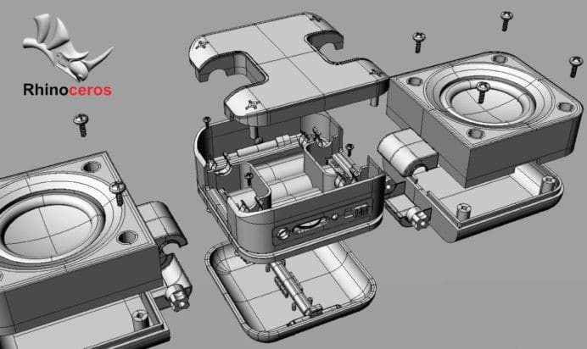

图 4 使用Rhinoceros制作的蓝牙音箱产品设计图（图片来源：Fiverr）

## 2.2 案例介绍

三维计算机图形软件作为一种计算机程序，它使用计算机图形学原理和技术来创建、编辑和分析三维图形和模型，它允许用户在虚拟环境中构建和操作三维对象，同时也提供了强大的工具来进行产品设计、工程分析、视觉效果制作、动画制作等。

三维计算机图形软件的主要功能包括：

1. 建模：通过一系列工具和命令创建包括曲面、多边形和线条等的复杂三维模型。
2. 工程制图：为模型添加尺寸标注、文字注释和其他注释元素，以阐述模型的具体尺寸和细节；并支持将三维模型转换为二维工程图，包括正视图、侧视图、俯视图、剖面图等，以满足工程设计和制造过程中的需求。
3. 材质和纹理：允许为模型添加材质和纹理，以模拟其在真实世界中的表面特性，如光泽、颜色、透明度等。
4. 光照和阴影：通过模拟不同类型的光源，软件可以生成逼真的光照效果和阴影，增强场景的真实感。
5. 动画：用户可以设置模型的运动路径和关键帧，创建动态场景和动画效果。
6. 渲染：将三维模型和场景转换成二维图像或动画，高质量的渲染可以产生非常逼真的视觉效果。
7. 仿真和可视化：某些三维图形软件甚至还提供了仿真功能，可以模拟物理现象（如流体流动、结构应力分析等），对于工程设计和科学研究起着至关重要的作用。
8. 交互式设计：部分软件提供实时渲染功能，让用户在设计过程中实时看到设计效果。

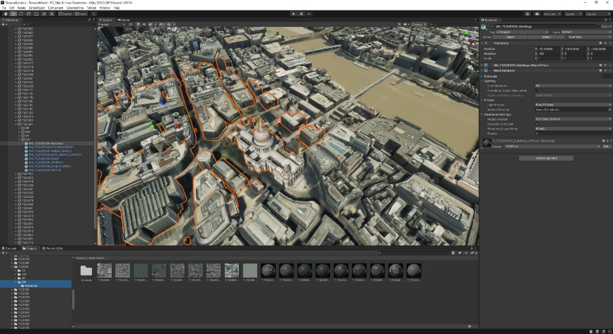

图 5 通过Unity实时渲染的伦敦市三维模型（图片来源：AccuCities）

三维计算机图形软件广泛应用于电影和电视制作、游戏开发、建筑设计、工业设计、医学成像、教育和科研等多个领域。常见的三维计算机图形软件如Autodesk Maya、3ds Max、Blender、Adobe Photoshop、Unity 3D和Unreal Engine等。这些软件为用户提供了强大的工具和平台，以实现用户的创意设计和可视化需求。

表 1 常见的三维计算机图形软件

|  |  |  |  |
| --- | --- | --- | --- |
| 软件名称 | 编写语言 | 适用领域 | 最初发布日期 |
| Autodesk Maya | C++ | 影视动画、游戏开发、工业设计 | 1998 |
| 3ds Max | C++ | 建筑设计、游戏开发、影视制作 | 1990 |
| Blender | C、C++、Python | 影视动画、游戏开发、3D打印 | 1998 |
| Unity 3D | C#、C++ | 游戏开发、建筑可视化、虚拟现实 | 2005 |
| Unreal Engine | C++ | 游戏开发、影视制作、建筑可视化 | 1998 |
| AutoCAD | C++ | 工程绘图、建筑设计、制造业 | 1982 |
| SolidWorks | C++、Visual Basic | 机械设计、产品工程、仿真分析 | 1995 |
| Rhinoceros 3D | C++ | 工业设计、建筑设计 | 1980 |
| SketchUp | C++、Ruby | 建筑设计、城市规划、室内设计 | 2000 |
| ZBrush | C++ | 数字雕刻、3D建模 | 1999 |
| Cinema 4D | C++ | 影视动画、动效设计 | 1990 |
| Houdini | C++、Python | 影视特效、复杂模拟、3D动画 | 1996 |

# 3 案例分析报告

本节将从目标确立、技术选型、工程管理、经济决策、长期维护五个部分上，对计算机三维图形软件设计与开发的工程项目决策，工程项目管理等方面进行模拟推演。

## 3.1 目标确立

三维计算机图形软件是面向多种领域、多个行业、多方群体的复杂软件大类。三维计算机图形软件从目标领域一点上进行分类，可以分为面向生产制造的工业设计软件、面向影音娱乐的商业设计软件；从目标功能上，可以分为制造设计软件、仿真模拟软件、实时渲染软件、三维建模软件、拟真渲染软件等；而从三维物体表示上，又可分为基于线框模型的图形软件、基于表面模型的图形软件、基于实体模型的图形软件等。

表 2 部分三维计算机图形软件的分类

|  |  |  |  |
| --- | --- | --- | --- |
| 软件名称 | 目标领域 | 目标功能 | 三维物体表示 |
| Autodesk AutoCAD | 工业设计 | 制造设计 | 线框模型、实体模型 |
| Autodesk Fusion | 工业设计 | 仿真模拟 | 实体模型 |
| Blender | 商业设计 | 三维建模、拟真渲染 | 表面模型 |
| Unity | 商业设计 | 实时渲染 | 表面模型 |
| Houdini | 商业设计 | 仿真模拟、拟真渲染 | 表面模型、实体模型 |

复杂多样的三维图形软件类型，无形之中要求开发者要在项目设计早期，就需明确好项目的目标领域、目标群体、目标业务；并以此确立好项目的总体架构、技术方案、开发方式。

## 3.2 技术选型

在确定好计算机三维图形软件设计与开发的工程目标后，如何进行进一步的技术选型也是至关重要的方面；在进行技术选型的时候，需要结合前文所确立的项目目标来综合考虑。不同的技术架构对不同的项目目标实现有着不同的优点。

对于三维图形软件来说，最至关重要的部分在于确定三维物体的表示形式，目前有三种表示形式：

基于线框模型的图形软件使用线框表示物体边缘、不包含表面信息、只显示物体轮廓，通常用于草图和概念验证阶段、可以快速显示物体的基本形状、常用于工业设计领域，用于制造设计等。

基于表面模型的图形软件使用多边形来近似物体的表面，该种模型必线框模型更进一步，提供了物体表面的视觉信息，在工业设计及商业设计领域通用，常用于制造设计、仿真模拟、实时渲染、三维建模、拟真渲染六方面。

基于实体模型的图形软件不仅可以表示物体的表面信息还可以表示物体的体积信息。实体模型可以用于实现仿真模拟、碰撞检测、光线追踪等更复杂的图形功能。

至于具体采用何种形式来表现三维物体，不仅仅是一个技术问题，更是需要结合项目的项目目标、目标业务和目标客户而具体确定，部分特定功能使用某些技术选型会更有利于实现。

除了确定应该使用何种形式表示三维模型外，三维图形软件还需要确定的是采用何种图形接口来实现渲染功能，目前流行的三种图形接口有：

OpenGL： 开源跨平台图形API，支持多种编程语言，功能强大，但学习曲线较陡峭。

DirectX： 微软开发的图形API，主要用于Windows平台，功能丰富，但仅限于Windows平台。

Vulkan： 开放式跨平台图形API，旨在提供更高的性能和更低的功耗，但相对较新，支持度有待提高。

不同的图形接口的应用平台不同、工作效率、表现能力也不同，从而也会影响或限制三维图形软件的应用场景和功能。

3.3 工程管理

三维计算机图形软件的设计与开发是一个复杂且庞大的工程项目，需要进行有效的工程管理。在以下小节中将分别以世界领先的设计软件和数字内容创建公司Autodesk的工程项目管理，和通过社区委员会进行项目管理的免费开源三维图形图像软件Blender为例，对三维计算机图形软件的设计与开发进行模拟推演。



图 6 Autodesk商标

在数字设计市场，没有哪家公司能在产品的品种和市场占有率方面与 Autodesk 匹敌。作为世界上最大的软件公司之一，Autodesk 的用户遍及 150 多个国家，数量超过四百万。在美国境内的《财富》 500 家工业和服务公司中，90% 是 Autodesk 客户。

Autodesk作为一个成熟的软件公司，其业务部门主要分为设计解决方案分部、Discreet分部、建筑协作服务分部、地理信息系统分部。其中设计解决方案分部主要负责工程项目开发及管理。

Blender则由非赢利性组织Blender基金会负责并维护整个软件的开发和分发工作。Blender基金会有一个广泛的目标：让整个网络世界都能方便的使用三维技术，并使用Blender作为这个目标的核心。

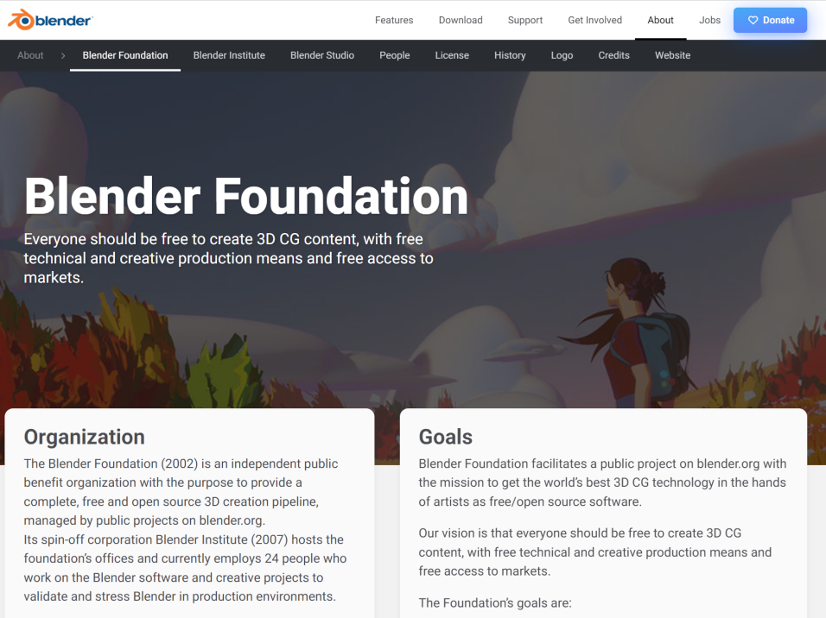

图 7 Blender基金会主页（blender.org）

## 3.4 经济决策

三维计算机图形软件的开发需要进行经济决策，以Autodesk为例，其在全球拥有16家研发中心，约6800名研发人员。其中，位于中国上海的Autodesk中国研究院是Autodesk全球最大的研发机构，拥有超过1500名研发人员。Autodesk每年的研发投入基本维持在全球总收入的20%的比例。对于三维图形软件来说，研发投入可能是所以开支中占比最大的部分,Autodesk公司由Discreet分部及风险投资分部对项目的经济决策进行决定，其中Discreet分部主要面向数字内容的市场服务，而风向投资分部则负责积极开拓新业务，提供风险投资等。

而Blender作为开源的非盈利性软件，其维护开支则由主要有由组织赞助及社区捐赠提供，除此之外Blender基金会的其他收入来源还有Blender Studio和Blender Store；其中Blender Studio是面向公众的三维教学资源网站，用户通过支付订阅费即可加入Blender Studio享受由Blender提供的三维设计资源和教学资源。而Blender Store则是通过销售Blender官方组织设计创作的相关三维美术资源而获得利润收入。Blender基金会获得的所有收入都将用于对Blender的维护与开发中；根据Blender基金会的公布的相关数据，Blender基金会目前的每月固定捐款金额为192432美元，有着4556个定期捐赠用户和39个赞助公司（数据来源：fund.blender.org）。

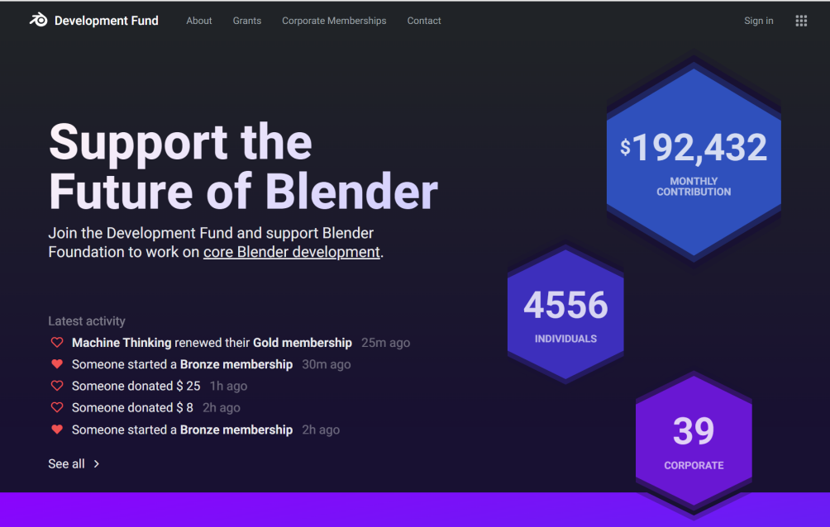

图 8 Blender开发赞助主页（图片来源：fund.blender.org）

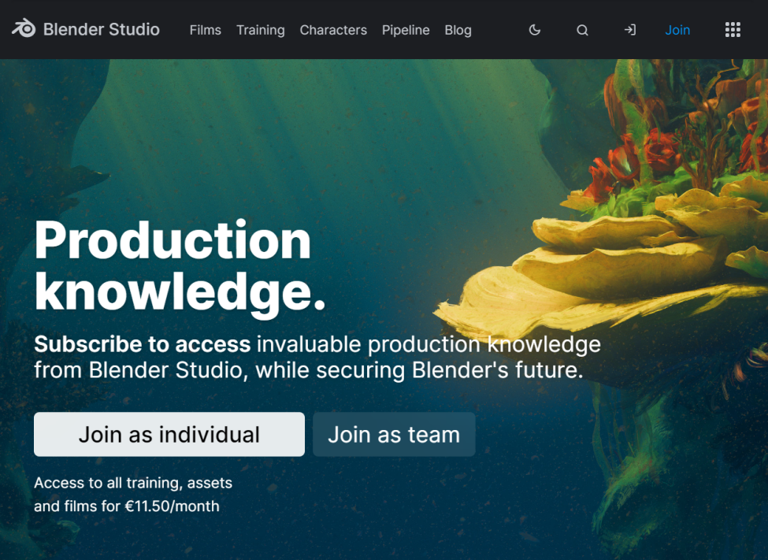

图 9 Blender Studio主页（图片来源：studio.blender.org）

## 3.5 长期维护

三维计算机图形软件的开发是一个长期的过程，需要进行长期的维护和更新。Autodesk作为世界领先的设计软件和数字内容创建公司，有着庞大的运营和维护人员，其通过专业的客户支持板块和官方的社区论坛板块为Autodesk用户提供服务支持。

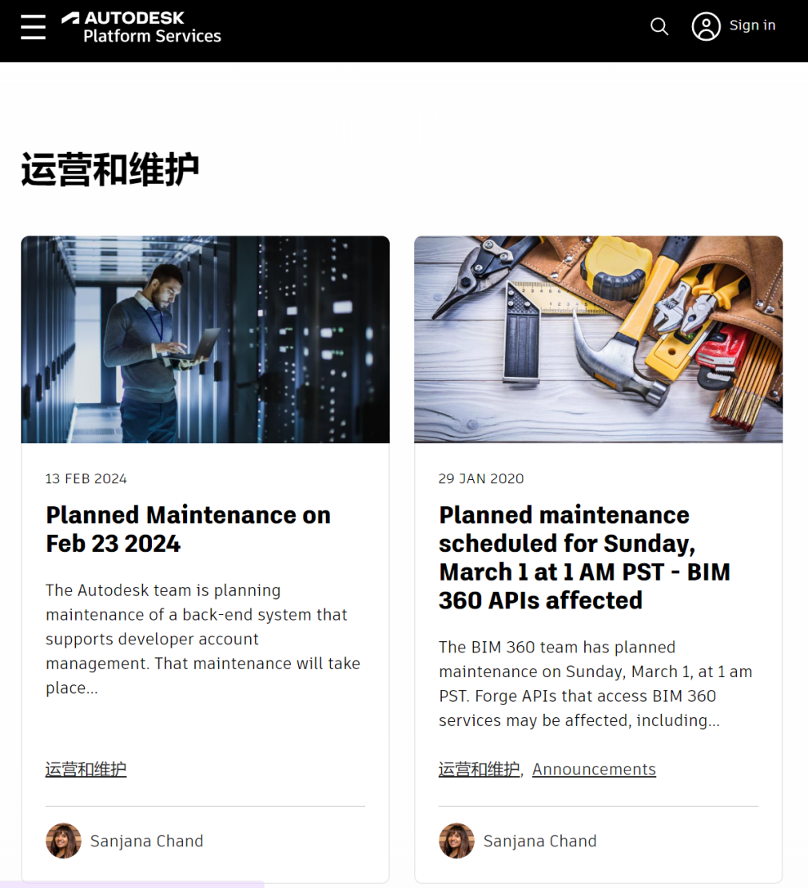

图 10 Blender平台服务主页（aps.autodesk.com）

而开源非盈利的Blender则完全通过用户自发维护的社区论坛来提供维护支持，Blender基金会将在论坛内定期公告开发社区的动向和成果，让用户能充分了解Blender的现状和开发最新进展。

三维计算机图形的设计开发的长期维护过程中，应建立健全的用户反馈机制，积极听取响应用户的意见和建议，并不断优化和改进软件。Blender为此建立了庞大的用户社区与开发者社区，对于软件的问题与建议都可以在开发者社区进行发布，社区开发者及用户将会踊跃回复问题、积极解答，并把合适的建议和改动并入开发目标中。

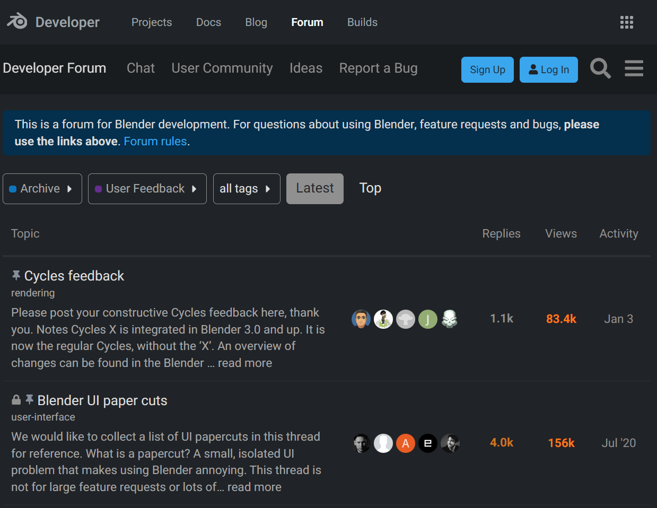

图 11 Blender开发者社区（图片来源：blender.org）

在三维计算机图形软件的设计与开发工程项目实践中，完成工程的开发工作只是其中一小部分，如何为长期维护软件运行、为软件定时提出功能更新，为蓬勃的社区发展提供必备的土壤与环境，更是需要考虑的关键问题。

## 3.6 总结

本次案例分析报告从目标确立、技术选型、经济决策、长期维护四个环境出发，以AutoDesk及Blender为例，对三维计算机图形软件设计与开发这一计算机领域复杂工程问题的工程管理决策过程进行了模拟推演。

工程管理的目标是创造出能够满足用户需求、具有创新力和竞争力的产品，而三维计算机图形软件的设计与开发是一个涉及多方面考量的复杂工程问题，从目标确立到技术选型，再到工程管理、经济决策、长期维护以及社区发展，每一步都对软件的成功至关重要，在此过程中采用何种工程管理方法和工具需要仔细考虑决定。

综上所述，三维计算机图形软件的设计与开发是一个多阶段、多方面的过程，成功的项目管理不仅要创造出满足用户需求的产品，还要保证软件的创新力和竞争力，同时也要注重社区的健康发展，为软件的长期成功提供坚实的基础。